Helse Stavanger HF

Nye SUS

Notat om prøvelanding på Nye SUS



|  |  |  |  |  |  |
| --- | --- | --- | --- | --- | --- |
|  |  |  |  |  |  |
|  |  |  |  |  |  |
|  |  |  |  |  |  |
|  |  |  |  |  |  |
|  |  |  |  |  |  |
|  |  |  |  |  |  |
| **01** | **07.06.2023** | **Første versjon** | **ThiHen** |  |  |
| Rev. | Dato | Tekst | Saksb. | Kontr. | Godkj. |

|  |  |  |
| --- | --- | --- |
| Oppdrag/Prosjekt: | Oppdragsgiver: | |
| **Nye SUS** | **Helse Stavanger HF** | |
| Kontrakt.: | Ansvarlig utgiver: | |
| **Byggherre** |  | |
| Dokument nr.: | | Revisjon: **01** |
| Dokument Tittel: **Notat om prøvelanding på Nye SUS** | | Dato: **07.06.2023** |

**Innholdsfortegnelse**

1. Formål 3

2. Ansvar og myndighet 3

3. Tidsplan 3

4. Beskrivelse 4

4.1 Sikkerhetssone 4

4.2 Trafikkvakter og observatører 5

4.3 Brief av trafikkvakter og observatører før øvelsen 5

4.4 Nye SUS Vakt 5

4.5 Varslingsliste 6

4.6 Kart over prøvelanding 7

4.7 Posisjoner ved prøvelanding 8

# Formål

Dette notatet skal sikre at prøvelandingen med AW-101 (SAR Queen) gjøres med så lav risiko som mulig basert på tiltaksplan i utført risikoanalyse og aksjonsliste fra byggherre (BH).

# Ansvar og myndighet

Prosjektdirektør på Nye SUS er øverste ansvarlig for prøvelandingen.

# Tidsplan

|  |  |  |
| --- | --- | --- |
| **Klokkeslett** | **Hendelse** | **Ansvarlig/Medvirkende** |
| 07:00 | Siste rydderunde | Navn N |
| 08:00 | Befaring av ryddighet | Navn N / Navn N |
| 09:00 | Evt. Vannvogn | Navn N |
| 09:00 | Oppstart/praktisk brief for alle involverte observatører og vakter.  Møterom: BIM-rom i brakke R5 | Navn N / Navn N |
| 09:15 | Brief av presse, ved vakta | Navn N |
| 09:30 | Avstengning av utganger og innvendige arealer | Navn N |
| 09:30 | Trafikkvakter på plass | Alle |
|  | SAR Queen melder om tidspunkt for landing | Skvadron 330 |
| 09:45 | Alle observatører på plass | Alle |
| 10:00 | SAR Queen lander (landing nr. 1) | Skvadron 330 |
| 10:05 | SAR Queen takeoff | Skvadron 330 |
| 10:15 | SAR Queen lander (landing nr. 2) | Skvadron 330 |
| 10:20 | SAR Queen takeoff | Skvadron 330 |
| **10:25** | **Øvelsen ferdig** |  |
|  | Pressetreff på helipad | Navn N |
| 10:30 | Evaluering: BIM-rom i brakke R5 | Navn N / Alle observatører |

# Beskrivelse

SAR Queen skal gjennomføre to landinger, med kort mellomrom.

Utganger og passasjer inn mot sikkerhetssonen vil bli avsperret under prøvelandingen.

I kort tid før landing (ca. 4-5 min) til like etter takeoff, vil gang-, ride- og sykkelsti langs motorveien bli avstengt for gjennomgående trafikk.

Det skal ikke foregå kjerneboring e.l. i bygg 21. I tillegg vil 2., 3. og 4. etasje i bygg 21 bli avsperret fordi det skal utføres støy- og vibrasjonsmålinger i 3. etasje.

COWI har utarbeidet en ROS-Analyse ifm. prøvelandingen: PRØVELANDING AW101 NYE STAVANGER UNIVERSITETSSYKEHUS ULLANDHAUG

## Sikkerhetssone

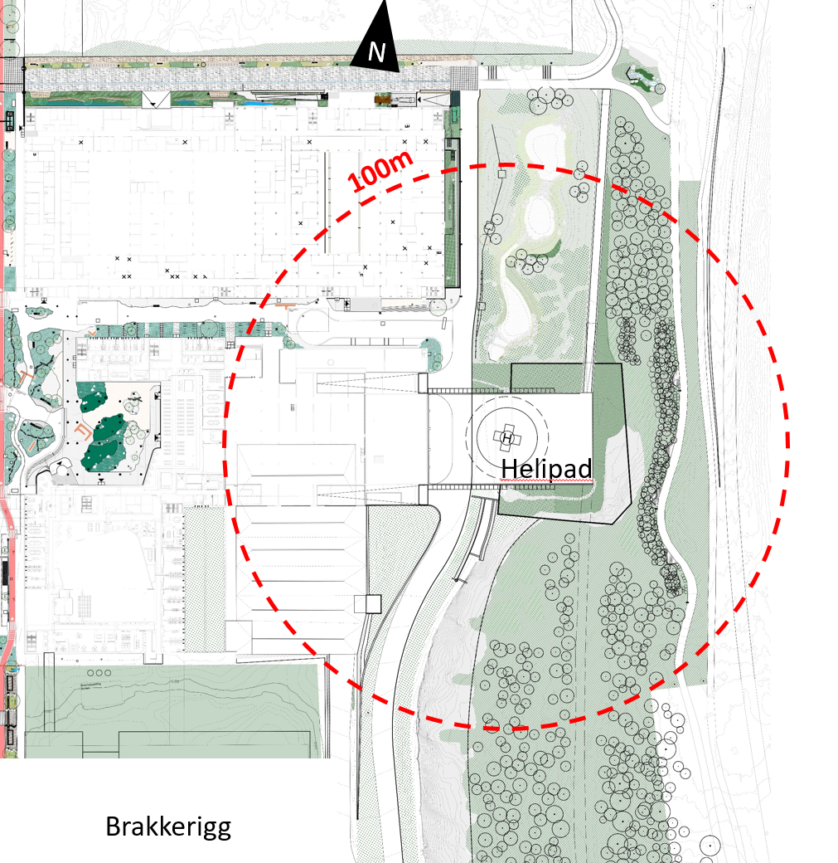

Figur 1 Sikkerhetssone

## Trafikkvakter og observatører

De fleste trafikkvakter og observatører må være klar over at de står innenfor sikkerhetssonen for helikopteret og må derfor være observante da dette medfører en risiko.

* Beskrivelse/Ansvarsområde for hver posisjon fremgår av Tabell 1 Posisjoner ved prøvelanding
* Vi følger prosjektets standard rutiner for varsling på byggeplassen ved hendelser.
  + Dersom noe skjer, kontaktes Nye SUS vakta, tlf. 917 18 867.
  + Vakta håndterer situasjonen og innringer blir værende på sin post.
* Alle posisjoner (inkl. trafikkvakter) får utdelt observasjonsskjema
* Posisjoner er vist på Figur 2 Kart over prøvelanding.
* Trafikkvaktene skal sperre og påse at det ikke er noen innenfor sikkerhetssone under landing/take-off
* Trafikkvaktene vil få sms fra koordinator når avsperringen skal etableres.
  + Avsperringene kan fjernes etter takeoff når helikopteret er utenfor sikkerhetssonen.
* Alle observatører bes også holde utkikk etter uautorisert droneaktivitet i nærhet av helikopter og landing.
* Det er **kun** Prosjektdirektør og kommunikasjonsansv. som kan uttale seg til pressen.
* Alle som skal ha en post utenfor byggegjerdet må passere byggegjerdet ved posisjon 22, nord for helipaden.
* Observatører med vindmålere vil få utdelt vindmålerne dagen før prøvelandingen samtidig med en opplæring i bruk.

## Observasjonsskjema

Observasjonsskjema kan fylles ut digitalt, eller via utlevert papirkopi.

Dersom dere ønsker å bruke digitalt skjema på mobilen, så test ut at dere får tilgang på dette på forhånd.

URL til digitalt observasjonsskjema: https://forms.gle/TAES85KWsoifzkKN8

## Brief av trafikkvakter og observatører før øvelsen

* Navn Navnesen (NAWSARH) gjennomgår selve øvelsen
  + om landingen og forventede vindforhold
  + hvordan observasjonene foregår
  + vindmåling og bruk av røyk
* Navn Navnesen (BH) gjennomgår ansvaret for de forskjellige posisjonene
  + trafikkvaktenes oppgave
* Navn Navnesen (HMS) gjentar rutiner for HMS

## Nye SUS Vakt

* Håndtere situasjoner som evt. oppstår ifm. øvelsen på samme måte som andre hendelser på byggeplass
* Kan kontakte sikkerhetsrådgiver dersom nødvendig.

## Varslingsliste

AMK 113

Politi 112

Brann 110

Nye SUS Vakt 917 18 867

## Kart over prøvelanding

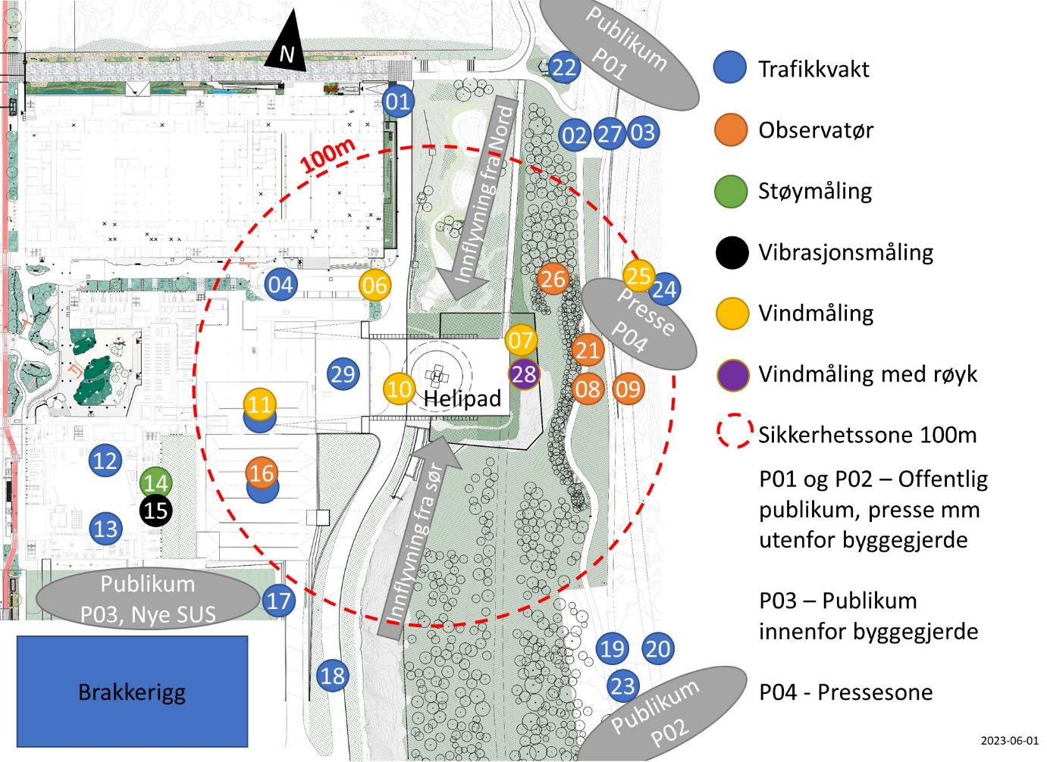

Figur 2 Kart over prøvelanding

## Posisjoner ved prøvelanding

Tabell 1 Posisjoner ved prøvelanding

|  |  |  |  |  |  |
| --- | --- | --- | --- | --- | --- |
| **Nr** | **Kategori** | **Plassering/ansvar** | **Navn** | **Rolle** | **Tlf** |
| 01 | Trafikkvakt og observatør | Gangvei v/bygg 11, samt Rigg 7 | Navn Navnesen | BL |  |
| 02 | Trafikkvakt og observatør | Gangsti Nord | Navn Navnesen | LARK |  |
| 03 | Trafikkvakt og observatør | Sykkelstamvei Nord, sammen med vegvesenet | Navn Navnesen | BL |  |
| 04 | Trafikkvakt og observatør | Mellom bygg 11 og 21 v/dør til bygg 11 | Navn Navnesen | BL |  |
| ~~05~~ |  | ~~Utgått~~ | Navn Navnesen |  |  |
| 06 | Vindmåling | Ved hjørne av bygg 11 | Navn Navnesen | BL |  |
| 07 | Vindmåling | På helipad. Sammen med besøkende fra NLA. Bistår evt med Røyksimulering | Navn Navnesen | BL |  |
| 08 | Observatør | Gang- og ridesti | Navn Navnesen | LARK |  |
| 09 | Observatør | Sykkelstamvei, syklende. Sammen med vegvesenet | Navn Navnesen | BL |  |
| 10 | Vindmåling | Under helipad ved gartnergarasje | Navn Navnesen | BL |  |
| 11 | Vindmåling og trafikkvakt | Utsatt sted ved akuttmottak, samt hindre utgang fra bygg 21 | Navn Navnesen | BL |  |
| 12 | Trafikkvakt og observatør | Internt i Bygg 21 pga støymåling | Navn Navnesen | BL |  |
| 13 | Trafikkvakt og observatør | Internt i Bygg 21 pga støymåling. Ansvarlig for å vise akustiker til/fra romnr: 21.03AN221 som skal støy- og vibrasjonsmåles | Navn Navnesen | BL |  |
| 14 | Støymåling | Nyfødtintensiv, romnr: 21.03AN221 | Navn Navnesen | PG |  |
| 15 | Vibrasjonsmåling | Nyfødtintensiv, romnr: 21.03AN221 | Navn Navnesen | PG |  |
| 16 | Trafikkvakt og observatør | Varegård. Sikre at ingen kommer ut i varegård fra bygg 21 og 22 | Navn Navnesen | BL |  |
| 17 | Trafikkvakt og observatør | Internt publikum og hindre inngang til varegård | Navn Navnesen | BL |  |
| 18 | Trafikkvakt og observatør | Akuttvei | Navn Navnesen | ARK |  |
| 19 | Trafikkvakt og observatør | Gang- og ridesti Sør. | Navn Navnesen | LARK |  |
| 20 | Trafikkvakt og observatør | Sykkelstamvei Sør, sammen med vegvesenet | Navn Navnesen | BL |  |
| 21 | Observatør | Leskur langs gangvei | Navn Navnesen | LARK |  |
| 22 | Trafikkvakt og observatør | Ansvar for publikum Nord og å slippe personell fra øvelsen og presse gjennom byggegjerdet | Navn Navnesen | HMS |  |
| 23 | Trafikkvakt og observatør | Ansvar for publikum Sør. Sette opp plastikksperrebånd mellom gjerde i vest og publikumsområdet (HMS skaffer bånd) | Navn Navnesen | BH |  |
| 24 | Trafikkvakt presse | Ansvar for at pressen oppholder seg på sykkelstien. | Navn Navnesen | BH |  |
| 25 | Vindmåling | Sykkelstamvei, følger pressen t/r vakta, pressesonen og pressetreff på heilpad etter øvelsen. | Navn Navnesen | BL |  |
| 26 | Observatør+ | Sammen med ENT for K7703, et sted i plantefeltet | Navn Navnesen | BL |  |
| 27 | Trafikkvakt og observatør | Ridesti Nord | Navn Navnesen | BH |  |
| 28 | Vindmåling med røyk | Flere personer fra universitet i Tromsø vil bruke røyk for å se vindbevegelser, samt utføre vindmåling. | Navn Navnesen | UiT |  |
| 29 | Trafikkvakt | Ingen forlater Bygg 23 under landingen | Navn Navnesen | BL |  |
| 30 | Trafikkvakt | Følger kamerateam | Navn Navnesen | BH |  |
| 31 | Trafikkvakt | Følger fotograf SUS | Navn Navnesen | HMS |  |
|  |  |  | Navn Navnesen |  |  |
|  | Reserve NLA | Ansvar for NLA-personell dersom de kommer flere enn et par stk (bistår pos. 07) | Navn Navnesen | BL |  |
|  | Reserve | Ved forfall på en post | Navn Navnesen | BH |  |
| *xx* | *Sikkerhetsrådgiver* |  |  | *NAWSARH* |  |
| *xx* | *Koordinator for prøvelanding* |  |  | *BH* |  |